Textanalyse und Optimierungsvorschläge für Ihre Website

Analysierte Seite: http://www.wor.net/leistungen/spezial-hosting.html

Analyse Ihres Website-Textes:

Ich habe Ihren Text mit dem Online-Tool „WORTLIGA Textanalyse“ analysiert, dessen Ergebnisse Sie hier finden. Das Tool prüft Texte nach den Regeln des Hamburger Konzepts für Verständlichkeit. Zum Beispiel markiert es zu lange Sätze oder Füllwörter, die dem Nutzer das Lesen schwer machen. Wichtig: Je besser Kunden Ihre Inhalte verstehen, desto wirksamer ist Ihr Marketing. Mehr über das Hamburger Konzept für Verständlichkeit finden Sie hier: https://de.wikipedia.org/wiki/Hamburger_Verst%C3%A4ndlichkeitskonzept

Beispiel-Analyse Ihres Textes „Hosting“:
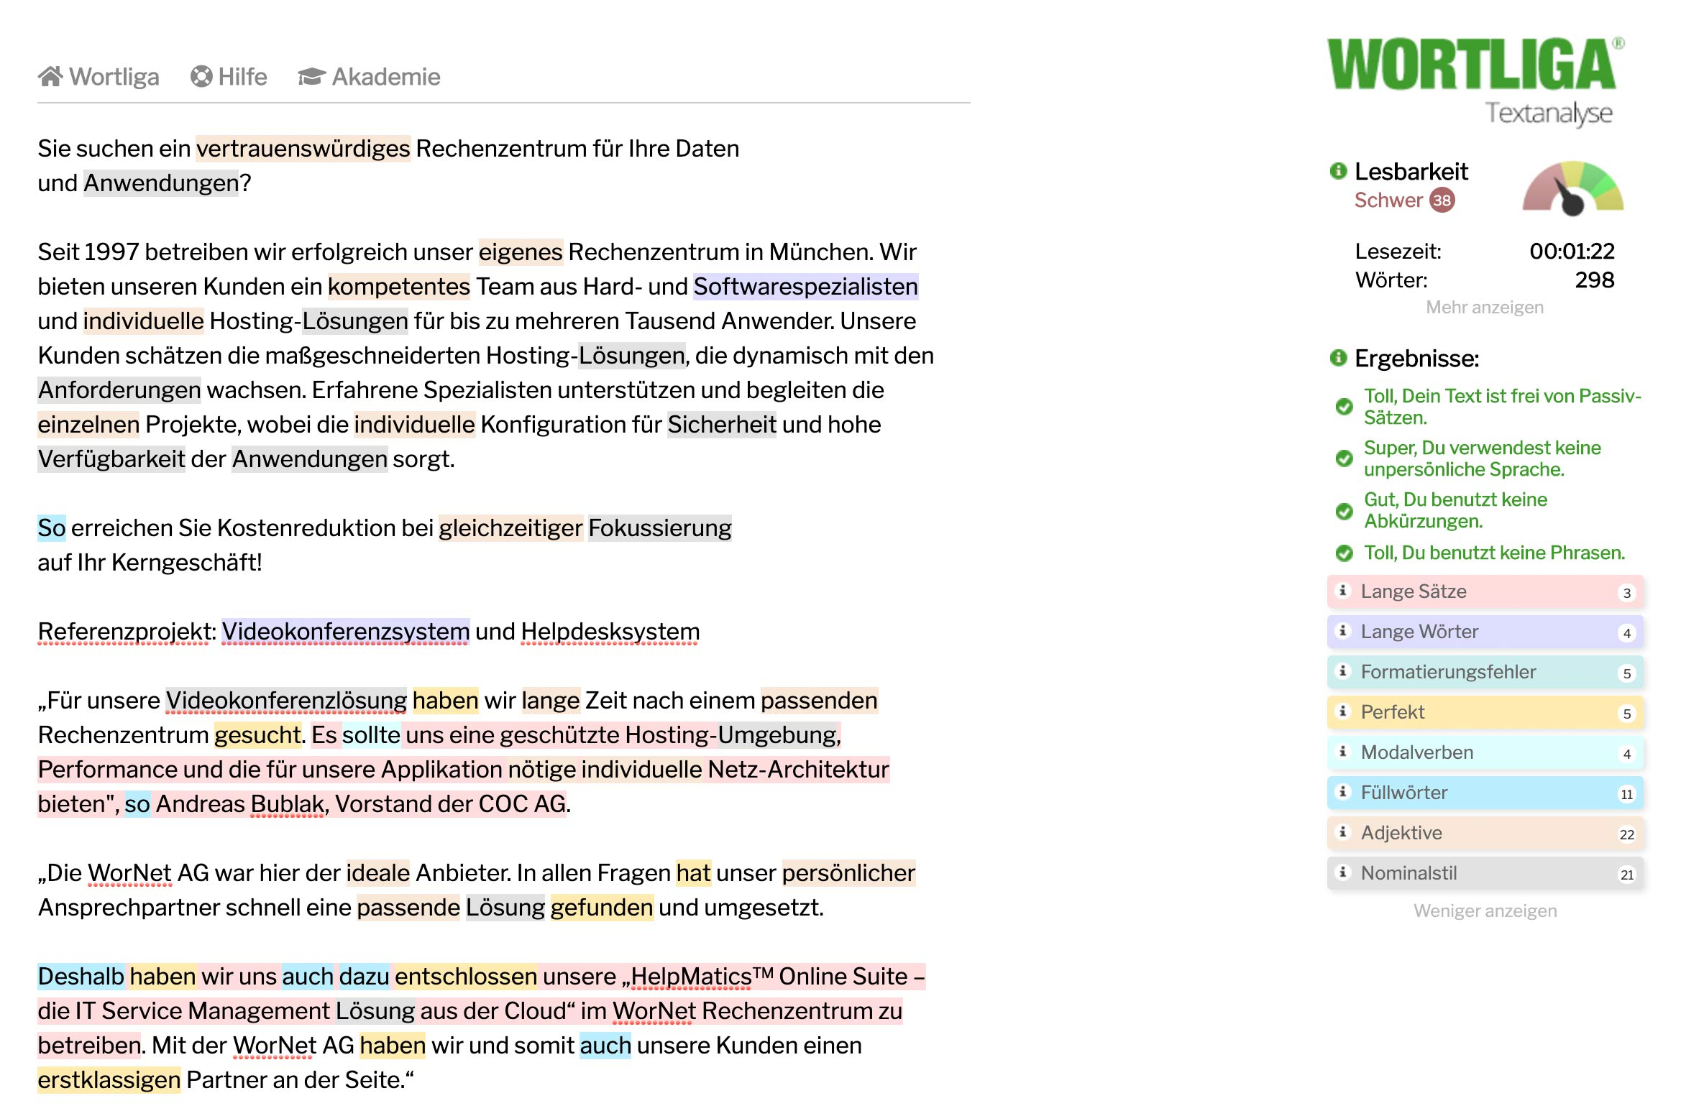

Verbesserungsvorschläge

- Vereinfachen Sie die Sprache Ihrer Marketing-Texte, damit potenzielle Kunden Ihre Texte leichter verstehen
- Kürzen Sie zu lange Sätze, um das Lese-Erlebnis Ihrer Kunden zu verbessern
- Formulieren Sie den Text ohne Floskeln (die auch Ihre Mitbewerber oft verwenden) – damit heben Sie sich vom Wettbewerb ab
- Verwenden Sie mehr Verben in Ihrem Text, um Leser mit einem lebhaften Sprachstil anzusprechen

Beispiel-Überarbeitung

Damit Sie sich einen Eindruck von meiner Arbeit machen können, habe ich einen Absatz aus dem oben analysierten Beispiel-Text exemplarisch überarbeitet. Ich habe dabei den zu langen Satz gekürzt, auf den eher trockenen Nominalstil (Beamtensprache wie „Betreuung“) verzichtet und stattdessen Verben verwendet. Außerdem habe ich lange Wörter reduziert und dadurch die Lesbarkeit Ihres Textes verbessert.

Vorher:

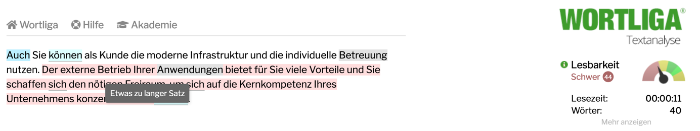

Nachher:

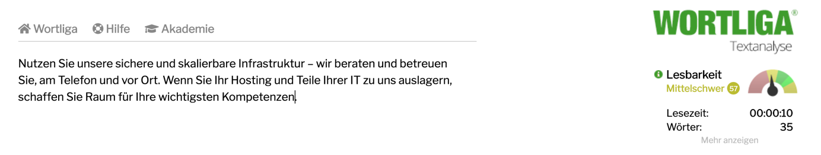

Mein Angebot an Sie:

Gerne überarbeite ich den Rest Ihres Textes sowie Ihre anderen Texte in der Rubrik „Leistungen“. Pro Text-Überarbeitung veranschlage ich einen Preis von 100,00 Euro zzgl. Umsatzsteuer von 7 %. Sie verbessern damit die Ansprache Ihrer Kunden und Partner sowie die Präsentation Ihres Unternehmens im Netz.

Schreiben Sie mir einfach eine E-Mail an gwagner@wortliga.de, wenn Sie eine Überarbeitung Ihrer Texte wünschen. Wir besprechen alles Weitere in einem kurzen Telefonat.

Ich freue mich auf Ihre Antwort.

Viele Grüße,
Gidon Wagner

PS: Mehr Informationen über mich sowie meine vollständigen Kontaktdaten finden Sie auf meiner Website unter:

